「性/別與身心障礙」工作坊
—東歐作為一種觀點與方法
一、前言
我們如何想像與理解「身心障礙」？
就像是身心障礙裡有各種不同的障別、年齡、障礙等級、生活技能…的差異，身心障礙裡當然也有性/別的不同，雖然我們常常不小心就會忽略，這樣的忽略往往會讓我們錯過了不同性/別的身心障礙者在日常生活中不同的意義生產，也會帶來不同的社會工作處遇策略。增進用性/別角度觀看身心障礙，是增進理解身心障礙的重要
本次我們特地邀請斯洛維尼亞（Slovenia）盧比安納大學社會工作學院Darja Zaviršek教授來台，除了帶來她一直關心的東歐國家身心障礙研究、身心障礙裡的性別、人權與倫理研究之外，也為我們帶來臺灣一直缺乏的對於過去共產主義國家社會中的社會工作的理解，以及其與資本主義社會所發展出來的社會工作的異同。相信在持續全球化的浪潮下，增進對於其它社會的理解，會讓我們有更寬廣的視野/思考與深化的在地行動策略，有機會將「東歐」作為一種臺灣社會工作的觀點與方法。
歡迎大家帶著妳/你的實務思考一起來討論。
二、辦理時間
2014年5月17日（六）09：00—16：30
三、地點
東海大學社會科學院SS524會議室
四、主辦單位
東海大學社會工作學系
五、邀請參加對象
社會工作相關科系性別、身心障礙相關課程教學者
未來想要投身社會工作實踐的學習者
第一線身心障礙領域的社工們

講者使用英語演講。會議提供即席英翻中口譯。

本次工作坊預計申請社工師繼續教育積分6小時。
六、邀請講員
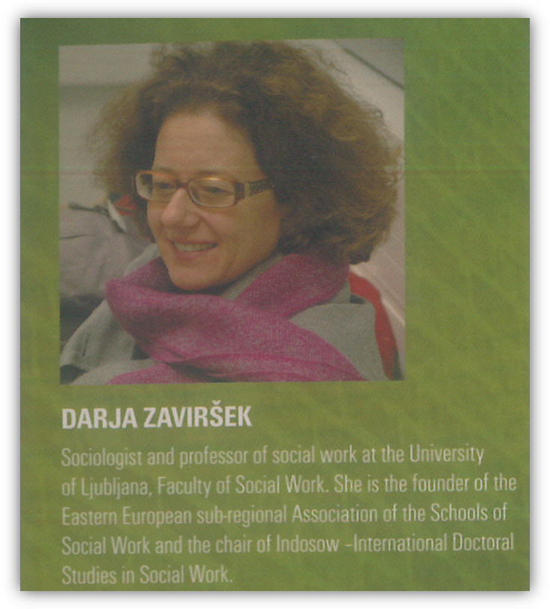 | Darja Zaviršek  斯洛維尼亞（Slovenia）盧比安納大學（University of Ljubljana）社會工作學院教授  目前也擔任：International doctoral studies in social work（INDOSOW）主席  相關資料請查詢下列網址：
http://www.fsd.uni-lj.si/faculty/teachers_and_staff/2008050811534213/URL%20link=
七、預訂議程
時間 | 議程 | 講師
08：30～09：00 | 報到
09：00～12：00 | 身心障礙裡的性別觀點與議題：日常生活中的人權 | Darja Zaviršek
12：00～13：30 | 午餐
13：30～16：30 | 東歐國家的身心障礙社會工作  東歐國家體制下的身心障礙 | Darja Zaviršek
16：30～ | 賦歸
除講師講授外，亦採用團體討論方式，歡迎大家帶著問題前來。
八、報名方式
請至東海大學活動報名系統http://active.thu.edu.tw/thu_index.asp填寫報名。
若有相關問題煩請聯繫業務承辦人蔡培元助教。聯絡電話：04-23590121＃36502。電子郵件信箱：peiyuan@thu.edu.tw。

